Message nº 7 – le 17 mai 2025

Stade de développement
Les sites de la région sont actuellement au stade pré-bouton rose dans la McIntosh « Stades-repères du pommier». Quelques poiriers hâtifs ont commencé à fleurir.

TAVELURE

État de situation pour l’infection qui a débuté le 16 mai 2025
Une infection est actuellement en cours pour la station de Sainte-Famille.
La pluie a débuté vendredi le 16 mai vers 21h30. Jusqu’à date, il est tombé 2 mm de pluie, à une température moyenne de 11,6°C. On nous annonce encore de la pluie jusqu’à lundi pour une possibilité de 42 mm au total et 78,5 heures de mouillure.
Si votre dernier traitement en protection remonte à jeudi ou vendredi, vous êtes protégé jusqu’à environ 25 mm de pluie selon le produit utilisé.
Si vous dernier traitement en protection remonte à mercredi ou avant, le développement foliaire a été important les 2 derniers jours, vous n’aviez donc pas une couverture complète et vous n’êtes pas protégé pour affronter les prochaines pluies.
Selon votre situation, voici certaines options pour aujourd’hui :
Si vous n’étiez pas protégé pendant les pluies de la nuit dernière :
- Vous pourriez faire un bicarbonate de potassium (B2K) ou un bicarbonate de potassium (B2K) + soufre si votre traitement à l’huile remonte à plus de 10 jours (moments présentés sur l’image plus bas). Ces traitements effaceront l’infection en cours, mais ne vous protégerons pas s’il y a de la pluie dimanche après-midi et lundi. Il faudra prévoir une autre intervention si la pluie se concrétise.

- Si les conditions de séchage sont présentes cet après-midi, vous pouvez faire un post-infection cet après-midi. Celui-ci arrêtera l’infection en cours et vous protègera pour la pluie à venir. Attention, il faut quelques heures sans pluie après l’application pour que celui-ci soit absorbé par les feuilles (moments présentés sur l’image plus bas).
Vous avez fait un traitement en protection entre mercredi et vendredi :
Si la pluie prévue se concrétise, votre protection sera lessivée demain soir ou lundi. Notez l’heure du lessivage (25 mm ou autre selon le produit utilisé), elle vous servira de point de repère pour les stratégies B2K et post-infection.

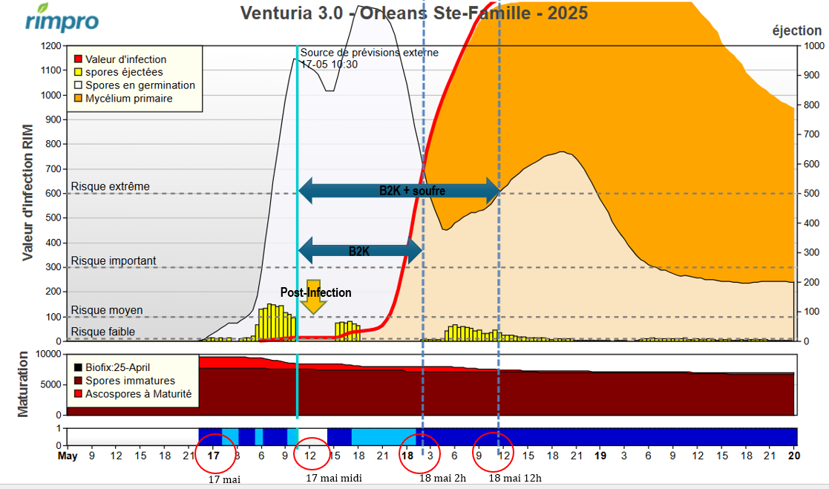
Vous pourrez suivre cette infection en cours et déterminer vos stratégies en cliquant sur ce lien : station de Sainte-Famille.

STRATÉGIES D’INTERVENTION POUR LA PÉRIODE DES INFECTIONS PRIMAIRES

Au cours de la période des infections primaires de tavelure, à chaque infection de tavelure prévue, 4 stratégies d’interventions sont possibles en fonction des divers fongicides homologués :

- Vous pouvez intervenir en protection en appliquant un fongicide de contact (protectant) listé dans ce tableau, le plus près possible avant le début de la pluie. Ce traitement perdra son efficacité à mesure que de nouvelles feuilles apparaissent et que la pluie lessive le produit ; Rappel NE PAS appliquer les pesticides SOUFRE, CAPTAN, ou MAESTRO 10 jours avant et 10 jours après le traitement à l’huile

Rappel sur le lessivage des produits :

Produits à base de mancozèbe (ex : DITHANE, PENNCOZEB, MANZATE) : 25 mm de pluie
Produits à base de captane (ex : CAPTAN, MAESTRO) : 25 mm de pluie
Produits è base de folpet (ex : FOLPAN) : 25 mm de pluie
Produits à base de soufre (ex : KUMULUS, COSAVET) : 15 mm de pluie
Produits à base de soufre microfin (ex : SOUFRE MICROSCOPIC) : 10 mm de pluie
Produits à base de cuivre (ex : COPPER SPRAY, CUEVA) : 15-20 mm de pluie

- Vous pouvez intervenir pendant la fenêtre de germination des ascospores avant qu’elles infectent le feuillage (traitement stop sous la pluie). Pour réaliser ce traitement, vous devez intervenir avec un fongicide de contact (protectant) listé dans ce tableau lorsque toutes les spores sont éjectées (lignes jaunes), mais avant qu’elles aient commencé à pénétrer dans la feuille (début ligne rouge). Ce traitement ne sera efficace que pour les spores présentes sur le feuillage au moment du traitement.

- Vous pouvez intervenir avec du bicarbonate de potassium (B2K) seul ou mélangé avec du soufre. La période d’application optimale se situe entre le début de la ligne rouge (ou sommet du nuage blanc) et lorsque la ligne rouge croise le nuage blanc pour le bicarbonate seul. Cette période est allongée jusqu'au sommet de la zone orange avec le mélange bicarbonate et soufre comme indiquée sur la fiche le bicarbonate et RIMpro.

- Vous pouvez intervenir en post-infection en traitant après le début de l’infection avec un fongicide systémique listé dans ce tableau en vous référant à la colonne DH 100%. Le chiffre indiqué vous précise le nombre de degrés-heures après le début de la pluie jusqu’auquel il est possible d’intervenir avec chaque produit (ex : s’il a fait 10ºC pendant la pluie, vous avec 47,1 heures après le début de la pluie pour intervenir avec le FONTELIS).

Chacune des stratégies est expliquée plus en détail dans la fiche 102 du guide pfi.

Produit systémique | Degrés-heures (DH) pour une efficacité à 100% après début de la pluie | Produit systémique | Degrés-heures (DH) pour une efficacité à 100% après début de la pluie
CEVYA | 384 | SCALA | 450
INSPIRE SUPER | 484 | FLINT | 427
APROVIA | 469 | SYLLIT | 399
FONTELIS | 471 | ALLEGRO | 385
SERCADIS | 398 | PHOSTROL | 235
Source : Tableau fongicides systémiques fiche 48

Par la suite, le renouvellement de votre protection doit se faire en fonction de la croissance des arbres (nombre de nouvelles feuilles déployées), de la quantité de précipitation reçue et de la sensibilité variétale à la tavelure. Pour bien suivre la croissance de vos pommiers, faites des bourgeons témoins. Marquez les feuilles déployées et pliées de certains bourgeons avec un marqueur noir avant chaque traitement. Par la suite, il sera plus facile d’évaluer le nouveau feuillage développé, car celui-ci n’aura pas de marques. Vous pourrez alors mieux évaluer le % de couverture de vos arbres et la nécessité de traiter.
N'oubliez pas également d’installer un pluviomètre dans votre verger afin de déterminer si vos fongicides ont été délavés.

BRÛLURE BACTÉRIENNE

Si vous aviez des fleurs de poiriers ouvertes mercredi le 14 mai, une infection pourrait avoir lieu avec les pluies prévues ce soir (ligne rouge qui monte dans la partie supérieure du graphique). Surveillez la progression sur le lien suivant Sainte-Famille.

La situation actuelle est présentée dans l’image qui suit.
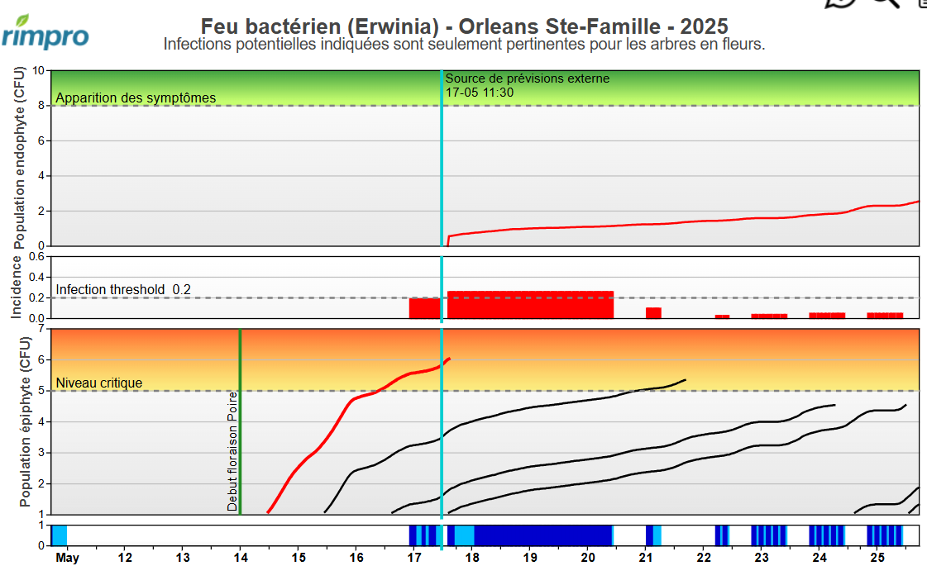

Si cette infection se maintien, une intervention pourrait être requise selon les scénarios suivants.

Stratégies d’intervention

Les traitements seront recommandés selon les critères suivants :

Si vous avez eu de la brûlure bactérienne dans votre verger en 2024, il sera important de protéger vos fleurs cette année.

1) Si votre verger était affecté en 2024 (beaucoup d’arbres atteints et de rameaux éradiqués)

Un premier traitement préventif lorsque vous atteindrez entre 50% et 100% floraison et un 2^{ième} traitement s’il y a risque d’infection selon le modèle RIMPRO.

2) Si votre verger était peu ou pas affecté en 2024 (quelques arbres atteints ou rameaux éradiqués)

Un traitement ne sera recommandé que s’il y a risque d’infection.

Il est également recommandé d’enlever les fleurs dans les nouvelles plantations des vergers affectés et d’arracher les arbres présentant plusieurs chancres bactériens.

Pour le contrôle de la brûlure bactérienne pendant la floraison, les produits recommandés sont la STREPTOMYCINE 17 WP, la KASUMINE et le BLOSSOM PROTECT.

  - Avertissement pour le BLOSSOM PROTECT : Le produit ne sera pas disponible pour la saison 2025, car il y a eu un changement d’usine pour la fabrication. L’ARLA a demandé une nouvelle certification. Pour les pomiculteurs certifiés biologiques, une demande de dérogation a été autorisée par la CARTV sous certaines conditions. Si vous êtes dans cette situation, vous pouvez me contacter pour que je vous fournisse plus de détails.

Pour la STREPTOMYCINE 17 WP (délai avant récolte pomme 50 jours ; délai avant récolte poire 30 jours) et le KASUMIN (délai avant récolte 90 jours), ces produits doivent être appliqués pendant la floraison car les risques d’infections sont pendant cette période. Ces produits doivent être absorbés par la fleur, donc il ne faut pas les appliquer durant ou juste avant une pluie. Une fois absorbés, ils protègent toutes les fleurs qui étaient déjà ouvertes au moment du traitement. Ils doivent être appliqués soit de 24 à 48 heures avant une période d’infection (STREPTOMYCINE et KASUMIN) ou jusqu’à un maximum 24 heures après la période d’infection (STREPTOMYCINE). Ils peuvent être mélangés avec la plupart des fongicides.

Consultez les fiches PFI 104 (sur la biologie), 105 (sur le dépistage) et 106 (sur les stratégies de lutte et incompatibilités possibles des produits entre eux) (mises à jour en mai 2024).

Cette capsule vidéo de 8 minutes présente un portrait du ravageur, montre ses caractères distinctifs, identifie les conditions qui influencent son développement, et vous plonge dans l’action du dépistage et des méthodes d’intervention recommandées en production fruitière intégrée. Un outil a également été développé afin de vous aider à prendre les décisions sur les interventions selon les conditions spécifiques à votre verger si jamais vous détectez de la brûlure bactérienne. Vous pouvez y accéder via le lien suivant Outil décisionnel pour la gestion de la brûlure bactérienne.

PESTICIDES HOMOLOGUÉS (AUTORISÉS)

L’affiche Production fruitière intégrée 2025 présente les principales recommandations du Comité de PFI et la classification PFI, ainsi que les cotes de toxicité et d’efficacité des pesticides. Veuillez la consulter afin de voir les divers produits homologués.

SUIVI DE VOTRE VERGER POUR LES RAVAGEURS ET LA RÉGIE DE CULTURE
Comme mes messages tout au long de la saison se concentrent sur les informations sur la tavelure et la brûlure bactérienne, si vous avez besoin d’un suivi plus poussé spécifique à votre verger, vous pouvez communiquer avec la conseillère suivante :
Marie-Eve Dion, agr., Conseillère en horticulture, 418-496-0528

Bonne saison !
Stéphanie Tellier, agr., M.Sc.
Conseillère régionale petits fruits et arbres fruitiers
stephanie.tellier@mapaq.gouv.qc.ca
Cellulaire : (418) 558-1138

